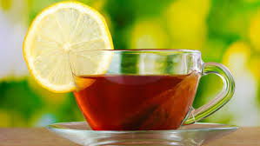
1. źródło: tvnmeteon.tvn24.pl
Serdecznie witam drogich Seniorów!
Kącik ten jest redagowany dla was z myślą o tym, aby podzielić się z wami istotnymi informacjami, ciekawostkami i radami dotyczącymi polepszenia jakości życia.
Rady na październik:
Przygotuj się do nadchodzącej zimy, dostosuj tryb życia do zmieniającej się aury, chroń przed przeziębieniem.
Październik jest czasem wyciszenia się po zwiększonej aktywności człowieka w okresie letnim. Okresem przygotowań do nadchodzącej zimy. Pierwszym jesiennym miesiącem, w którym piękna złota jesień ustępuje na rzecz jesiennej słoty. Znaczne obniżenie średniej temperatury oraz ogólne pogorszenie pogody sprawiają, że ludzie szukają sposobów na to, by jakoś się rozgrzać. Rozgrzewać organizm należy zewnętrznie, przez odpowiedni ubiór i ogrzewanie pomieszczeń, ale również wewnętrznie przez zmianę sposobu odżywiania, gimnastykę rozgrzewającą oraz dostarczanie sobie małych przyjemności, ponieważ dobry humor sprzyja zdrowiu.
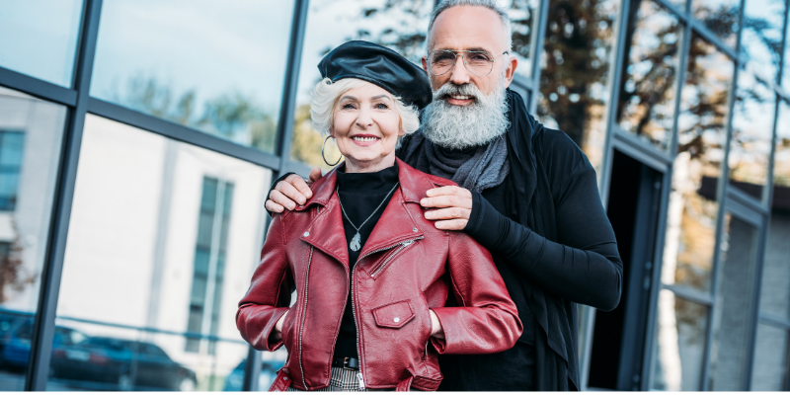
Rady Joli:
Ubieraj się ciepło, ale lekko, najlepiej na ,,cebulkę”, aby w razie potrzeby zdjąć wierzchnie ubranie. Dbaj o garderobę, modny wygląd obowiązuje w każdym wieku i poprawia nastrój.
2. https://www.veritas-opieka.pl/ubieranie-seniora-jak-pomoc-osobie-starszej/.
Ćwiczenia rozgrzewające polegają na rozgrzaniu mięśni a przez to na zwiększeniu temperatury ciała. Składają się na nie ćwiczenia o niewielkiej intensywności, takie jak np: krążenie tułowiem, trucht, jazda na rowerku stacjonarnym czy taniec. Poniżej 10 sprawdzonych sposobów na rozgrzanie zmarzniętego organizmu, zwracam uwagę, że nie należy z przyczyn zdrowotnych (krążeniowych) rozpoczynać kąpieli w gorącej wodzie, gorącą wodę dolewamy stopniowo, nie przesadzamy z temperaturą wody.
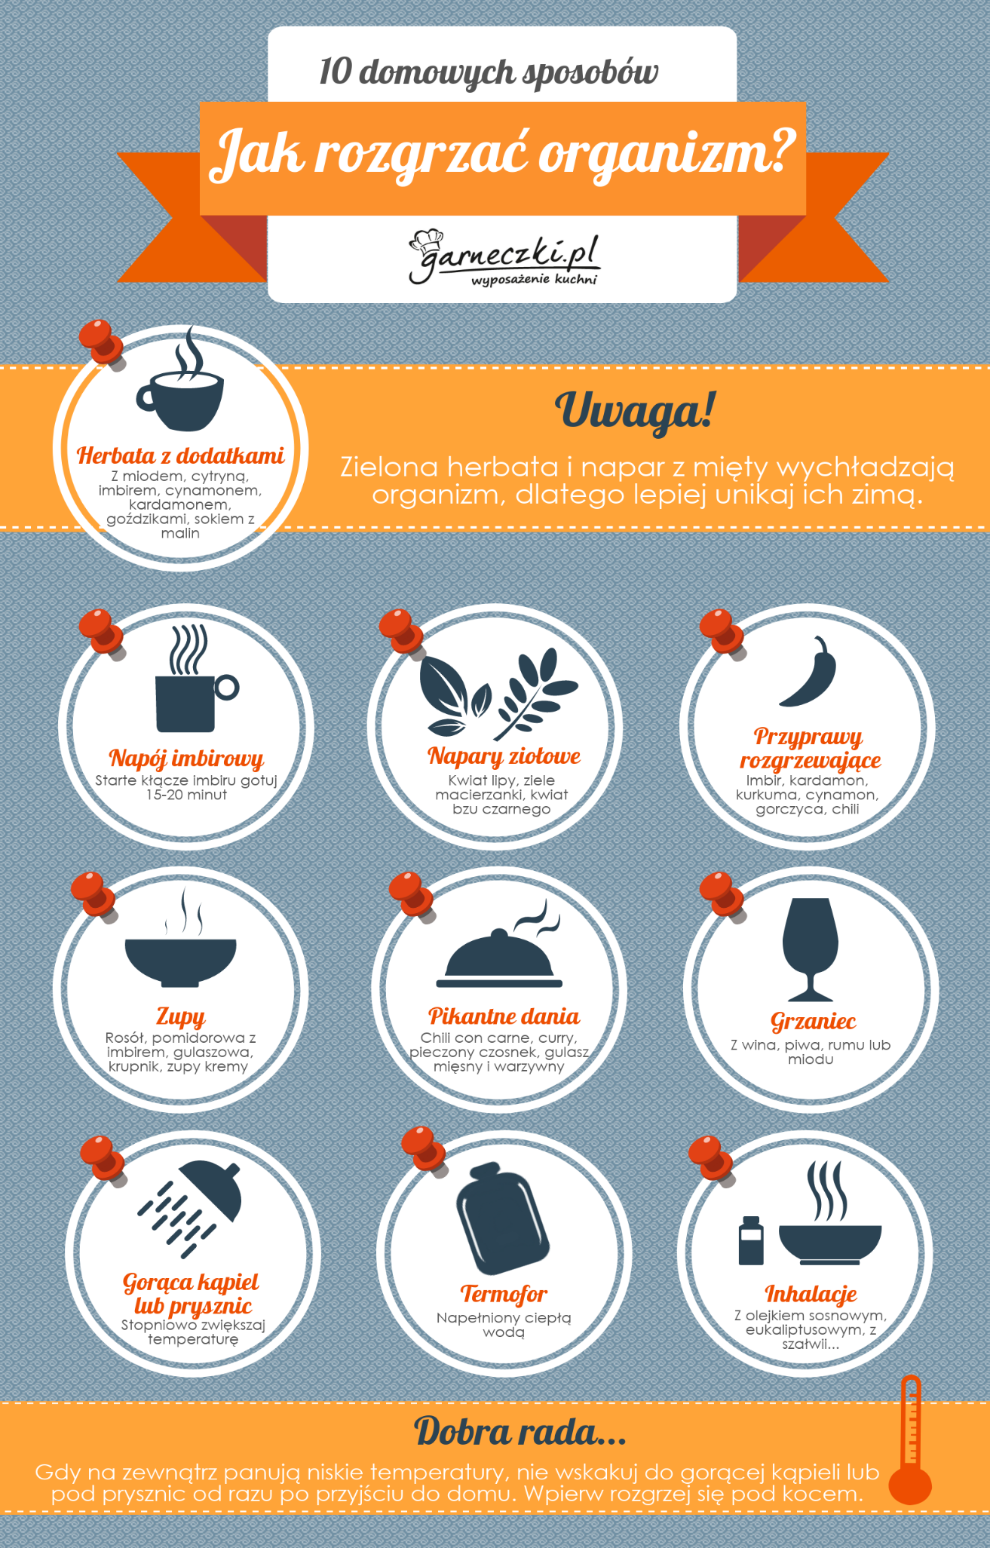
3. https://www.garneczki.pl/blog/jak-rozgrzac-organizm/.
Grzaniec można kupić gotowy lub przygotować samemu przelewając wino do garnka, a następnie dając według upodobań przyprawy korzenne (cynamon, goździki, wanilia, kurkuma, szafran, gałka muszkatołowa) oraz skórkę z pomarańczy lub cytryny, suszone owoce. Napój lekko słodziny miodem, ale jak nie mamy to cukrem. Podgrzewamy na wolnym ogniu aż zacznie lekko parować, nie wolno go doprowadzić do wrzenia. Podajemy w kubkach.
Mała przyjemność to np. czytanie książki, obejrzenie dobrego filmu lub zjedzenie ciastka, ogólnie zrobienie czegoś co nam poprawia nastrój.
Dziękuję czytelnikom za przeczytanie artykułu, zachęcam do skorzystania z porad. Życzę zdrowia i przeżycia wielu radosnych chwil.

Jolanta Pszczółka

